ÜK M109

Cyril Wipf

2023

Inhalt

**Block 1** 2

**Aufgabe 1** 2

Aufgabe 2 4

Block 2 6

Aufgabe 1 6

Aufgabe 2 7

Block 6 10

Auftrag 1 10

Auftrag 2 15

Yaml Files erklärung (Auch im Auftrag 2) 16

Templates 17

Parameters im Template 17

Troubleshooting Pots 18

# **Block 1**

## **Aufgabe 1**

**FTP** (File Transfer Protocol) ist ein Standard-Internetprotokoll, das, wie der Name schon sagt, zum Übertragen von Dateien zwischen Computern verwendet wird.

Wir verwenden WinSCP

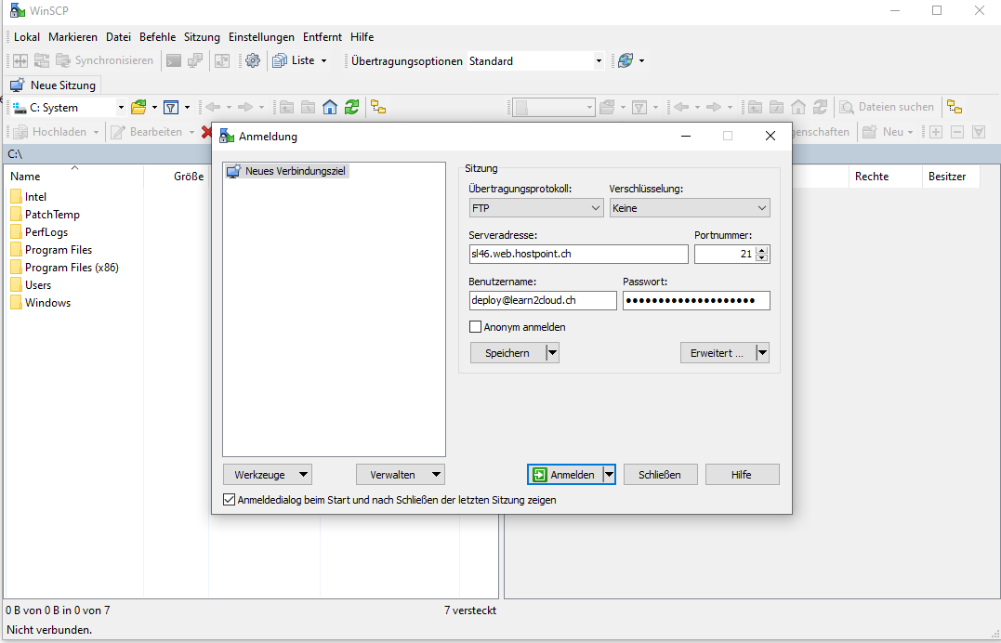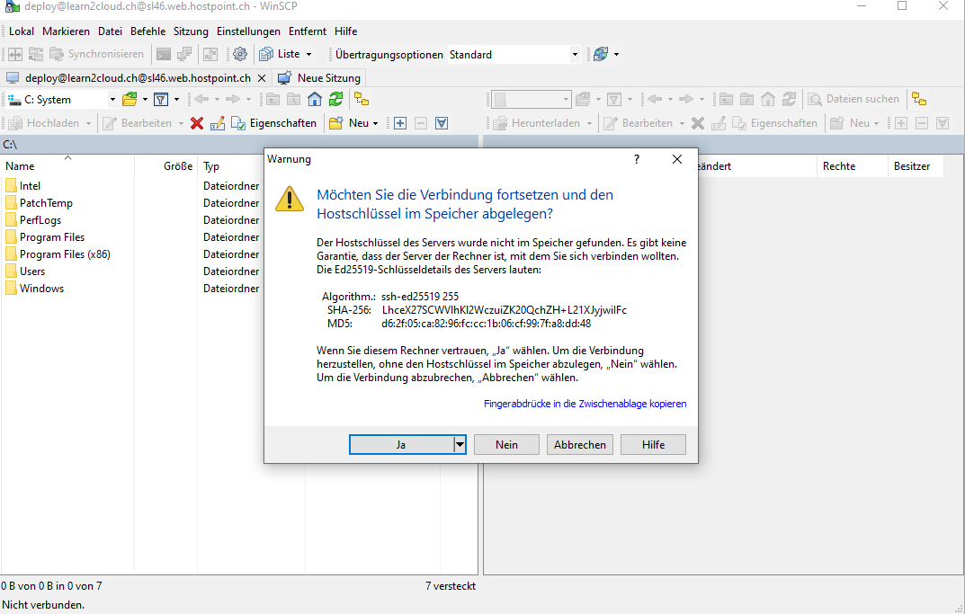







**index ohne Grossbuchstaben!!**

## Aufgabe 2

**Wie ist der Begriff Cloud entstanden? Wieso heisst es Cloud?**

Der Begriff "Cloud" stammt ursprünglich aus der Darstellung von Netzwerken und Infrastrukturdiagrammen. Dabei wurde das Internet oft als eine Wolke (englisch: "cloud") dargestellt, die verschiedene Dienste und Ressourcen miteinander verbindet.

**Wie wird der Begriff Cloud definiert, z.B. gemäss NIST?**

Das National Institute of Standards and Technology (NIST) definiert Cloud Computing wie folgt:

"Cloud Computing ist ein Modell, das einen bequemen und bedarfsgesteuerten Netzwerkzugriff auf einen gemeinsamen Pool von konfigurierbaren Computing-Ressourcen (z.B. Netzwerke, Server, Speicher, Anwendungen und Dienste) bietet, die schnell bereitgestellt und freigegeben werden können, mit minimalem Verwaltungsaufwand oder geringer Interaktion mit dem Dienstleister."

**Welches sind die 5 Merkmale einer Cloud?**

On-Demand Self-Service: Benutzer können Cloud-Ressourcen, wie Server oder Speicher, automatisch und ohne menschliche Interaktion bereitstellen, konfigurieren und verwalten.

Broad Network Access: Cloud-Services sind über standardisierte Mechanismen (z.B. Internet, mobile Netzwerke) von verschiedenen Plattformen aus zugänglich.

Resource Pooling: Die Ressourcen des Cloud-Anbieters, wie Speicher, Rechenleistung oder Netzwerkbandbreite, werden gemeinsam genutzt, um eine effiziente Nutzung und Zuweisung zu ermöglichen.

Rapid Elasticity: Cloud-Ressourcen können schnell und dynamisch entsprechend dem Bedarf des Benutzers skaliert werden. Es besteht die Möglichkeit, Ressourcen schnell hoch- oder herunterzuskalieren.

Measured Service: Die Nutzung von Cloud-Diensten wird überwacht, kontrolliert und abgerechnet. Dies ermöglicht eine transparente und genaue Abrechnung basierend auf dem tatsächlichen Verbrauch der Ressourcen.

**Welche Cloud Dienstleistungen kennen Sie?**

**Welche Cloud Anbieter kennen Sie?**

Amazon Web Services (AWS)

Microsoft Azure

Google Cloud Platform (GCP)

IBM Cloud

**Welche Cloud Deployment Modelle kennen Sie?**

1. **Public Cloud**: Die Infrastruktur und Dienste werden von einem Cloud-Anbieter betrieben und öffentlich über das Internet zugänglich gemacht.
2. **Private Cloud**: Die Infrastruktur und Dienste werden exklusiv für ein einzelnes Unternehmen betrieben und können entweder intern in deren eigenen Rechenzentren oder extern von einem Dienstleister bereitgestellt werden.
3. **Hybrid Cloud**: Eine Kombination aus öffentlicher und privater Cloud. Unternehmen nutzen sowohl öffentliche als auch private Ressourcen und verbinden diese miteinander, um ihre Anforderungen zu erfüllen.
4. **Community Cloud**: Eine Cloud-Infrastruktur, die von mehreren Organisationen oder Unternehmen gemeinsam genutzt wird, die ähnliche Anforderungen oder Ziele haben.

**Was sind Cloud Service Modelle?**

Infrastructure as a Service (IaaS): Bietet virtuelle Infrastrukturkomponenten wie Server, Netzwerke und Speicher, auf die Benutzer zugreifen und ihre eigenen Anwendungen oder Dienste darauf aufbauen können.

Platform as a Service (PaaS): Stellt eine Plattform mit Entwicklungs-, Laufzeit- und Bereitstellungsumgebungen für Entwickler bereit. Benutzer können Anwendungen entwickeln, testen und bereitstellen, ohne sich um die zugrunde liegende Infrastruktur kümmern zu müssen.

Software as a Service (SaaS): Bietet Softwareanwendungen über das Internet an, die direkt über einen Webbrowser oder eine spezielle Benutzeroberfläche genutzt werden können. Benutzer können auf die Anwendungen zugreifen, ohne sie auf ihren eigenen Computern zu installieren oder zu verwalten.

Function as a Service (FaaS): Ermöglicht die Ausführung von Anwendungscode in Form von einzelnen Funktionen oder Funktionsschnipseln, die bei Bedarf skalierbar sind. Benutzer können bestimmte Funktionen ausführen lassen, ohne sich um die zugrunde liegende Infrastruktur kümmern zu müssen.

**Weshalb soll ich Dienste aus der Cloud beziehen? Was sind die Vorteile?**

Skalierbarkeit

Kosteneffizienz

Zugänglichkeit und Flexibilität

Sicherheit

**Was sind die Nachteile?**

Abhängigkeit vom Internet

Kontrollverlust

Kann Teuer werden  
 Komplexität

**Welche Dienstleistungen werden in Ihrem Betrieb On-Premise (eigenes Rechenzentrum) betrieben?**

Speicher

**Technologische Beiträge in der Cloud können auf verschiedene Arten geteilt und zur Verfügung gestellt werden. Hier sind einige gängige Methoden:**

GitHub etc.

Wissensaustausch und Foren

# Block 2

## Aufgabe 1

**Google**

2008 Gegründet

Umsatz 2021: 17,7 Mrd. US-Dollar Google Cloud

Min. 6 Dienstleistungen

Standorte: Berlin (Deutschland), Dammam (Saudi-Arabien), Querétaro (Mexiko), Malaysia, Thailand, Neuseeland, Griechenland, Norwegen, Südafrika, Österreich und Schweden.

**Alibaba**

Umsatz 2021: 109,5 Milliarden US-Dollar

Min. 6 Dienstleistungen

Standorte: Singapur, Australien, Thailand, Malaysia, Indonesien, Philippinen, Indien, Japan, Deutschland, Südkorea, USA, Vereinigtes Königreich, Vereinigte Arabische Emirate, Saudi-Arabien, China

**IBM**

1981 in Cloudmarkt eingetreten

Umsatz 2022: ca. 25 Mrd.

Dienstleistungen: 170

Standorte:

**AWS**

Gründung 2006

Umsatz 2022: 80Mrd USD

Dienstleistungen: 200+

Standorte: USA ,Neuseeland (Auckland), Thailand (Bangkok), Argentinien (Buenos Aires), Dänemark, Indien, Deutschland, Finnland, Oman, Nigeria, Peru, Chile Taiwan, Polen, Niederlande, Griechenland, Kolumbien, Australien, Belgien, Vietnam, Südafrika, Portugal, Philippinen, Kenia, Norwegen, Tschechien, Brasilien, Kanada, Österreich

## Aufgabe 2

**APIs**

APIs sind Mechanismen, die es zwei Software-Komponenten ermöglichen, über eine Reihe von Definitionen und Protokollen miteinander zu kommunizieren.

Git clone

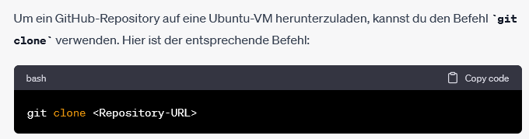

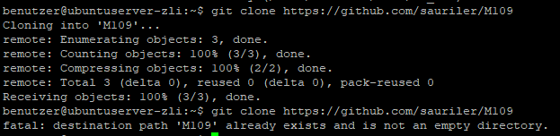

Github token

Ein neues Github Token erstellen nicht classic

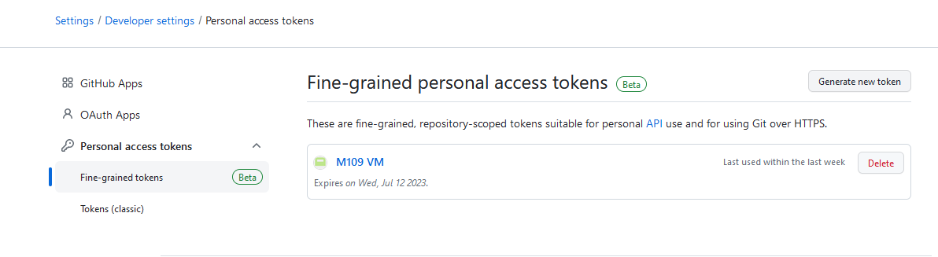

Diesen dann einfach als Passwort bei logins verwenden

**Git add**

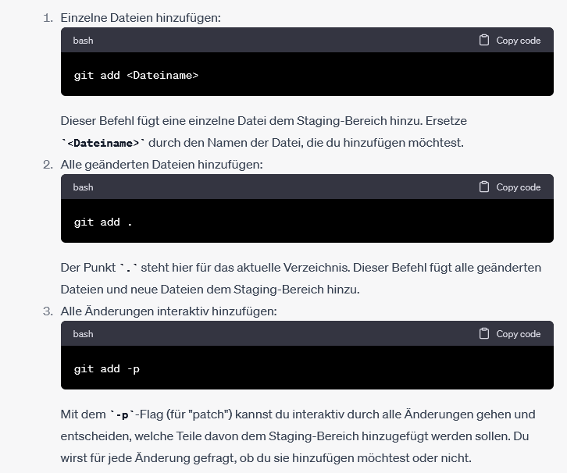

**Git Commit**

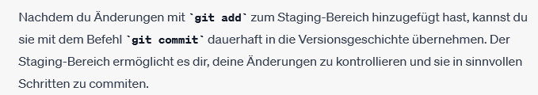

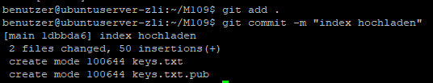

**Git Push**

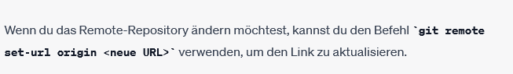

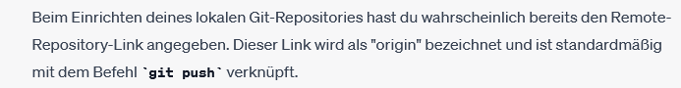



Bei diesem Fehler

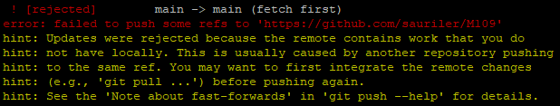



**Git Pull**

Der Befehl git pull wird verwendet, um die neuesten Änderungen aus einem Remote-Repository herunterzuladen und mit dem lokalen Branch zusammenzuführen. 

Docker run

Docker build

Docker push

Docker pull

1. Github Files uploaden
2. Git auf vm installieren und testen
3. Docker herunterladen
4. Nginx webserver aufsetzten

Dockerfile erstellen

Im gleichen Verzeichniss wie das Index.html ein File erstellen namens Dockerfile



Dieser Inhalt drinn

Fehler beheben

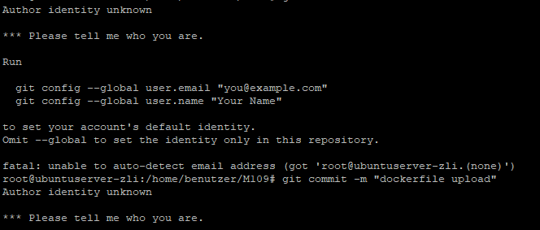

Behebn mit



Noch Bilder auf meinem Handy von seiner Erklärung!!

# Block 6

## Auftrag 1

Webserver in Project installieren

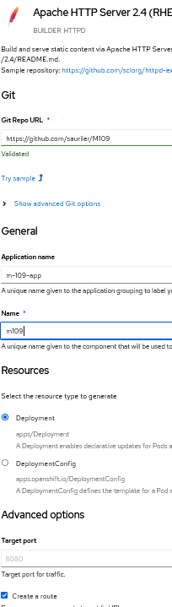

Token installieren von Openshift

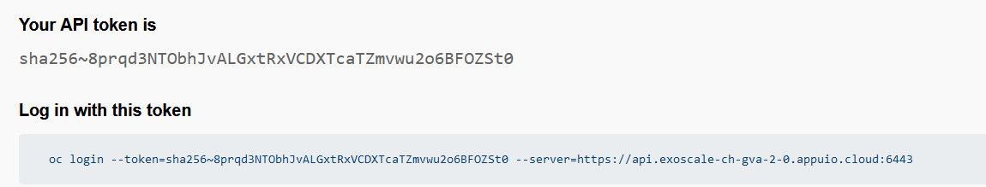

Mit dem «mv» Befehl das File in eines der folgenden Verzeichnisse bewegen





Falls im gleichen Verzeichniss



Sonst noch Pfad eingeben

Neues classic token erstellt

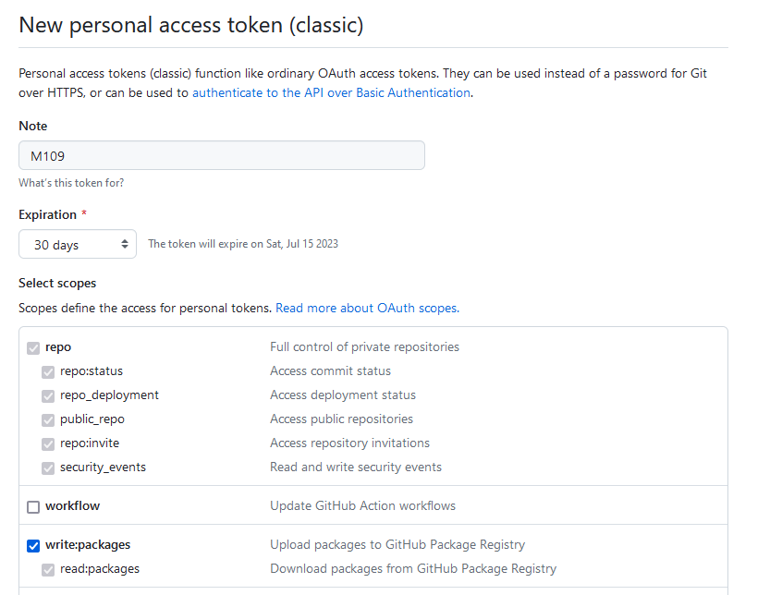

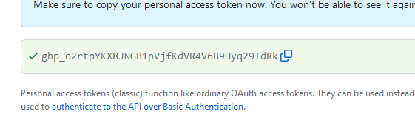



Pw ist token



In mein Projekt wechseln

Pg admin config

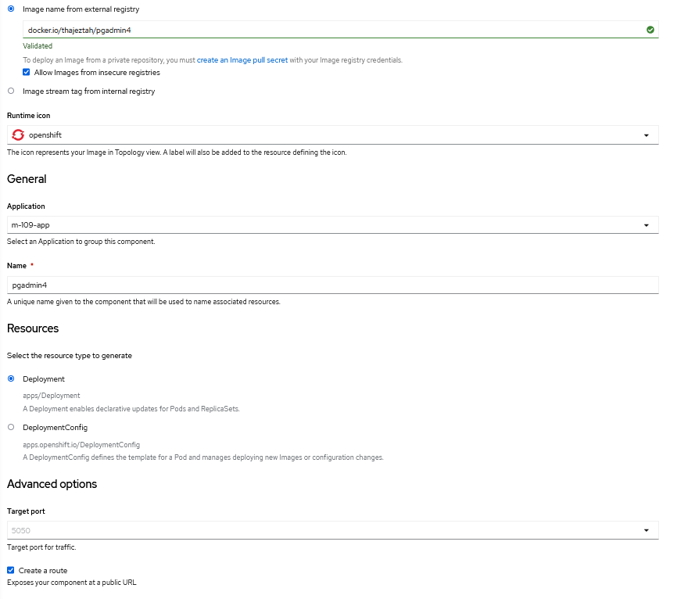

Pgadmin und postgres verbinden

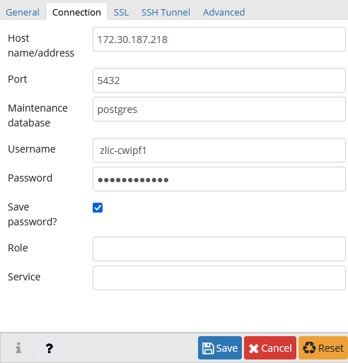

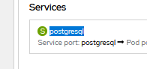

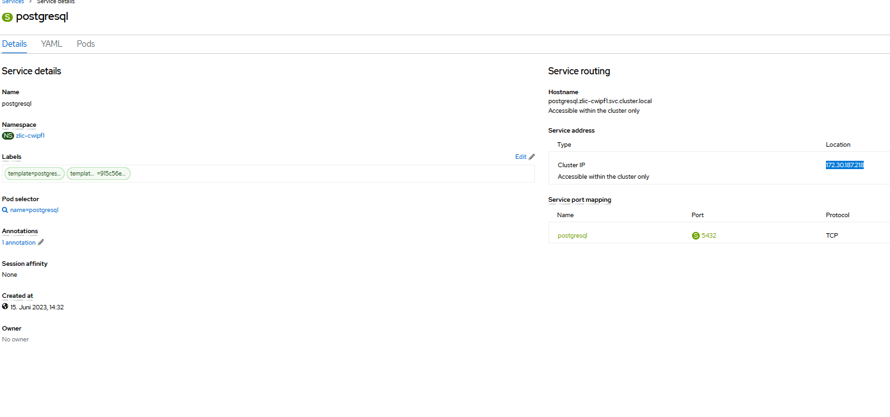

Secret erstellen

Sudo -s muss aktiv sein und ich muss mich mit meinem github username eingeloggt haben



Hier wird das secret als Standard gesetzt 



So sieht das secret im WebGui aus

## Auftrag 2

Baseimage ändern:



Anstatt nginx:latest



Image namens mein_container wird durch den Punkt am schluss aus dem aktuellen Verzeichniss erstellt



Daraus folgender Container welcher auf dem Port 8080 läuft

**Container auf Github rep pushen**



-t steht um einen Tag hinzuzufügen

html-page Das Image heisst so

Das ganze in den Account unter Packages pushen



### Yaml Files erklärung (Auch im Auftrag 2)

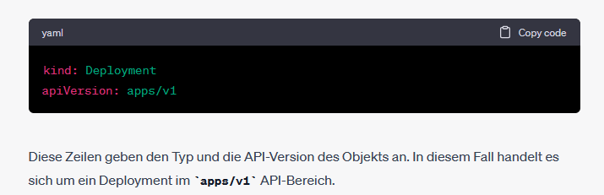

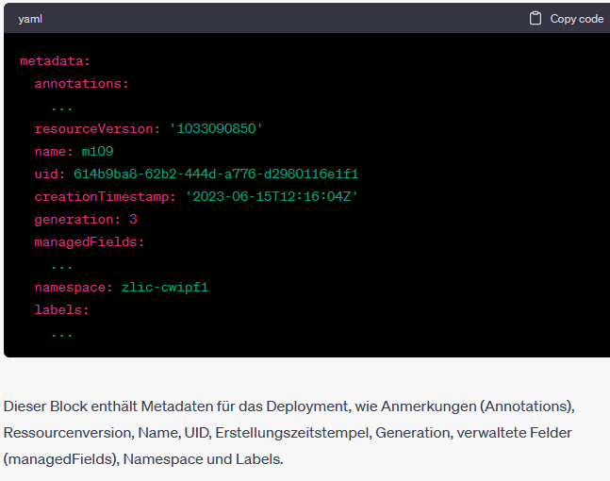

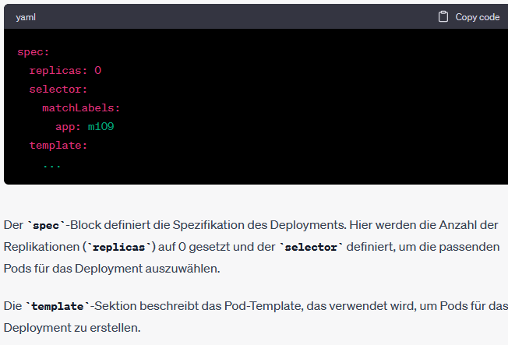

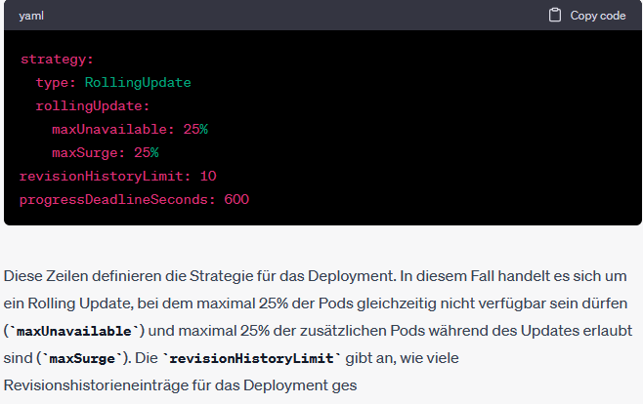

Am Test kommt folgendes vor:

Deployment yamel

Service yamel

Rout yamel

Alles über oc

Docker hub image pullen/pushen in GitHub Repo mit tag

Autopotscaling- GUI

Secret erstellen yaml

Persistent volume claim yaml

## Templates

oc get templates

oc delete



### Parameters im Template

<https://docs.openshift.com/container-platform/4.9/openshift_images/using-templates.html#templates-cli-parameters_using-templates>

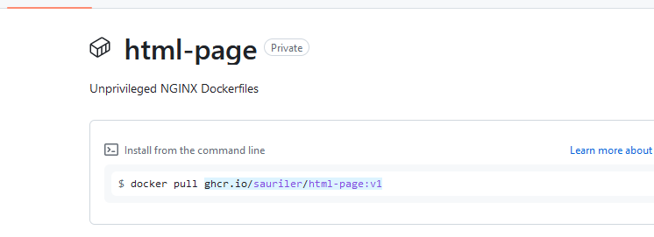

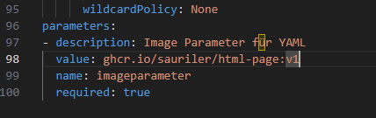

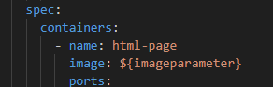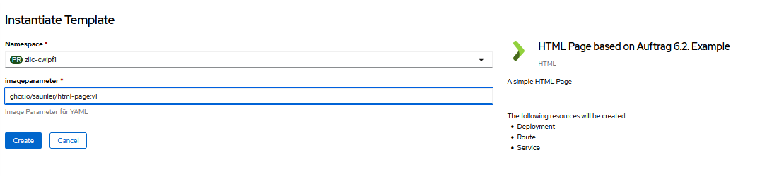

### Troubleshooting Pots

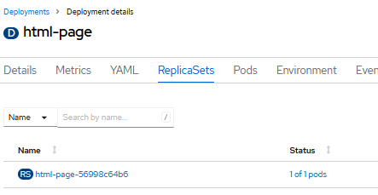

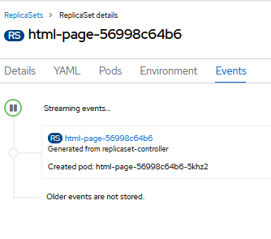

Hier stehen fehler wenn es nicht starten will z.B